Señores

# SUPERINTENDENCIA DE INDUSTRIA Y COMERCIO DELEGATURA PARA ASUNTOS JURISDICCIONALES

Ciudad.

# Ref.: ACCIÓN DE PROTECCION AL CONSUMIDOR ART. 56 DE LA LEY 1480 DE 2011

(Nombre del consumidor demandante), mayor de edad, identificado con cédula de ciudadanía No. (número de documento), domiciliado en la ciudad de (domicilio del demandante), actuando en nombre propio, por medio del presente escrito me permito impetrar acción de protección al consumidor prevista en el artículo 56 de la Ley 1480 de 2011 contra (nombre del demandado), con fundamento en los siguientes:

# I.- IDENTIFICACIÓN DE LAS PARTES

1.- **IDENTIFICACIÓN DEL DEMANDANTE**.

1.1.- Nombre y apellidos del demandante: _____________________________________

1.2.- Domicilio: __________________________________________________________

2.- **IDENTIFICACIÓN DEL DEMANDADO O DEMANDADOS:**

2.1.- Nombre o razón social: **FAST COLOMBIA S.A.S – Aerolínea Viva Air** (Si es vuelo nacional) / **VIVA AIRLINES PERU SAC (**si es vuelo internacional**)**

# II.- HECHOS:

Los hechos deben expresarse en forma clara y precisa, numerando y clasificándolos adecuadamente.

1.Clase de producto adquirido o servicio que fue prestado: Adquirí el servicio de transporte aéreo, entre ellos, tiquetes aéreo trayecto _____ a _____, (colocar los demás servicios adquirido)

2. Productor o proveedor del producto y/o servicio: aerolínea VIVA AIR

3. Precio pactado y/o pagado por el producto o servicio: $____________________

4. El día ___ del mes ____ del año adquirió a la aerolínea VIVA AIR unos tiquetes aéreos con trayecto _________________ a __________________.

5. El servicio arriba mencionado se iba a prestar el día _____________ (27 de febrero de 2023 o la fecha en la que se va a prestar servicio.)

6. Es un hecho notario que la aerolínea VIVA AIR, el día 27 de febrero de 2023, suspendió todos sus vuelos.

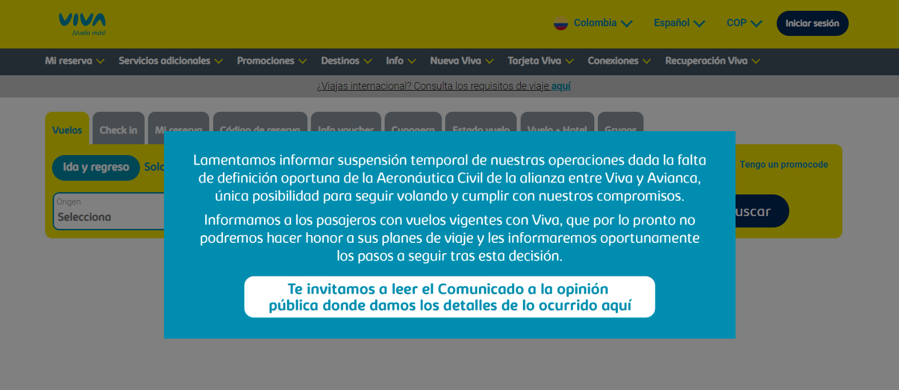

7.- Ante la cancelación del de los vuelos, la sociedad VIVA AIR, no prestó el servicio contratado.

8.- Reclamación directa formulada por el consumidor al productor y/o proveedor: A efectos de dar cumplimiento a este requisito, de conformidad con lo dispuesto en el parágrafo 1 del artículo 590 del Código General del Proceso, se solicita con la presente demanda, la medida cautelar que a continuación se relaciona:

* De conformidad con el literal c) del numeral 1° del artículo 590 del C.G.P., y mientras dure el proceso, se ordene a las sociedades demandadas la reubicación inmediata en otra aerolínea para el cumplimiento del trayecto aéreo contratado; así como asumir los gastos que se generen por concepto de alojamiento, alimentación y transporte mientras se obtiene una decisión definitiva.

7. Demás datos relevantes e importantes que tengan relación con el caso y que permitan obtener información necesaria para que se cuenten con mejores elementos de juicio.

# III.- PRETENSIONES

Formule de forma clara, separada, concreta y precisa, los que pretende y, siempre que se tenga una pretensión económica, deberá estimarse su monto, esto es, a cuánto ascienden en moneda nacional.

1. Que se declare que la aerolínea FAST COLOMBIA S.A.S. o Viva Airlines Perú SAC vulneró mis derechos como consumidor consagrado en la Ley 1480 de 2011.
2. Que, como consecuencia de lo anterior, se le ordene a la sociedad demandada, la devolución del dinero cancelado por los tiquetes aéreos, que asciende a la suma de --------------, debido indexado.

# IV.- PRUEBAS

1. **Documentales:**

Relacionar todos los documentos que se van aportar con la demanda

* 1. . Tiquetes aéreos
  2. . Pantallazo del comunicado emitido por la aerolínea.
  3. .

# V.- NOTIFICACIONES

1.- Lugar en donde el demandante puede recibir notificaciones: (dirección, teléfono, fax y correo electrónico).

2.- Lugar en donde el demandado. Puede recibir notificaciones (dirección, teléfono, fax y correo electrónico).

Cordialmente,

# NOMBRE Y FIRMA DEL DEMANDANTE

Atentamente,

___________________________________

**NOMBRE DEL CONSUMIDOR**

**C.C. NO.**